Runde Sache für Flottenbetreiber auf der NUFAM: Runderneuerte Nfz-Reifen sicher nachhaltig nutzen und weiterverwerten
Willich/Karlsruhe, 14. September 2023. Reifen sind nicht nur in der Formel 1 ein wichtiger Erfolgsfaktor, sondern auch im Management von Nutzfahrzeug-Fuhrparks. Faktoren wie Laufleistung, Sicherheit, Rollwiderstand und Nachhaltigkeit beeinflussen Wirtschaftlichkeit und Ökobilanz von Unternehmen. Auch auf der NUFAM 2023 steht die hochwertige, klimagerechte Bereifung von Nutzfahrzeugen im Fokus. Die Allianz Zukunft Reifen (AZuR) informiert in Karlsruhe am Stand BG 10 über runderneuerte Premium-Reifen für Nutzfahrzeuge. Am Stand erfahren Sie auch alles Wissenswerte über die umweltgerechte Entsorgung und bestmögliche Weiterverwertung von Nfz-Altreifen durch zertifizierte Fachbetriebe der Initiative ZARE.
Runderneuerte Markenreifen für Lkw und Nutzfahrzeuge bieten mit derselben Qualität, Sicherheit und Laufleistung wie vergleichbare Neureifen klare Vorteile in der Ökobilanz. Mit modernster Technologie werden nur die Laufflächen und Seitenwände abgefahrener Nfz-Markenreifen erneuert. Dazu benötigt man nach einer Studie des Fraunhofer Instituts UMSICHT aus dem Jahr 2022 zwei Drittel weniger Rohstoffe als in der Neureifenherstellung. Die CO₂-Emissionen können mit der Runderneuerung laut Studie um über 60 Prozent gesenkt werden. Zudem werden rund 50 Prozent Energie (Strom und Gas) gespart, die natürlichen Ressourcen geschont und Abfälle vermieden. Runderneuerte Nfz-Reifen sind zudem in der Anschaffung um bis zu 30 Prozent günstiger.
Nfz-Premiumreifen können bis zu dreimal runderneuert werden
In Europa durchlaufen runderneuerte Lkw-Reifen zahlreiche Sicherheits- und Qualitätskontrollen und erfüllen die hohen Anforderungen der ECE R109. Die Performance,
die Runderneuerte auf die Straße bringen, ist absolut konkurrenzfähig. Die verfügbaren Profilvarianten decken alle typischen Einsatzbereiche und Achspositionen in den Segmenten Bus, Nutzlast-Verkehr und Baustelleneinsatz ab. Für die Erneuerung der Laufflächen kommen Gummimischungen hoher Qualität zum Einsatz, die für die saisonale Reifennutzung (Winter, Sommer etc.) optimiert sind. Die Laufflächenprofile runderneuerter Lkw-Reifen entsprechen denen von Neureifen. Da Nfz-Premiumreifen bis zu dreimal runderneuert werden können, erreicht ihre Gesamtlaufleistung bis zu 1.000.000 Kilometer.
Zertifizierte Altreifenentsorgung hält wertvolle Rohstoffe im Kreislauf
Um Nfz-Altreifen der nachhaltigsten Entsorgungsmethode im Sinne des Kreislaufwirtschaftsgesetzes zuführen zu können, sorgen zertifizierte Entsorgungsfachbetriebe (ZARE) für ihre Sammlung, Prüfung und Weiterleitung zur bestmöglichen Weiterverwertung. So können Rohstoffe im Wertstoffkreislauf gehalten und eine nachhaltige Reifen-Kreislaufwirtschaft realisiert werden. Reifen, die man nicht mehr reparieren oder runderneuern kann, werden der stofflichen Verwertung zugeführt. Jede Tonne Altreifen, die umweltgerecht verwertet (und nicht illegal entsorgt oder verbrannt) wird, spart rund 700 kg CO₂-Emissionen, trägt zur Vermeidung von Abfällen und zum Schutz der natürlichen Ressourcen bei.
Aus dem Gummigranulat von Altreifen wird eine breite Palette hochwertiger Recyclingprodukte hergestellt: von elastischen Fallschutzböden für Spielplätze über Bodenplatten für Ihre Werkstatt bis hin zu Gummimodifiziertem Asphalt. In Thermolyseanlagen wird recyceltes Gummigranulat von Altreifen in wertvolle Sekundär-Rohstoffe zerlegt: Koks für die Kunststoffindustrie, Rohöl für die Chemieindustrie, Gas und rCB (recovered Carbon Black), das u.a. zur nachhaltigen Neureifen-Herstellung eingesetzt wird, was den Reifen-Kreislauf schließt.
Besuchen Sie AZuR und ZARE auf der NUFAM 2023 in Karlsruhe
Aus Sicht von AZuR-Netzwerk-Koordinatorin Christina Guth leisten „zertifizierte Altreifenentsorgung und Runderneuerung von Nfz-Reifen einen wichtigen Beitrag für das Gelingen der ökologischen Transformation im Transportwesen.“ Auf der NUFAM 2023 stellen AZuR und ZARE vom 21.9. bis 24.9. gemeinsam die Stationen der nachhaltigen Reifen-Kreislaufwirtschaft sowie runderneuerte Premium-Reifen für Nutzfahrzeuge vor. Wir freuen uns auf Ihren Besuch an Stand BG 10.

Über die Allianz Zukunft Reifen (AZuR)
AZuR engagiert sich seit dem Jahr 2020 europaweit für eine nachhaltige Reifen-Kreislaufwirtschaft. Gebrauchte Reifen sollen möglichst zu 100 Prozent wiederverwendet oder verwertet werden, um Abfälle zu vermeiden, CO₂-Emissionen zu senken, natürliche Ressourcen zu schonen und Mensch wie Umwelt zu schützen.
Über 55 AZuR-Partner aus Industrie, Handel und Wissenschaft decken alle Sektoren der nachhaltigen Circular Economy von Reifen ab – von der nachhaltigen Neureifen-Herstellung und zertifizierten Sammlung gebrauchter Reifen über die Reparatur und Runderneuerung von Pkw- und Nfz-Reifen, bis hin zur stofflichen und chemischen Verwertung der in Altreifen enthaltenen Rohstoffe.
Im interdisziplinären Teamwork werden neue Wege und Lösungen für einen ökologisch wie ökonomisch sinnvollen Reifen-Kreislauf entwickelt. Dabei kommt den Universitäten im AZuR-Netzwerk eine besondere Bedeutung zu. Diese liefern mit wissenschaftlich fundierten Studien und Forschungen wertvolle Impulse, um den Stoffkreislauf zu schließen.
Auf der TyreXpo Asia 2023 in Singapur wurde die AZuR mit dem Recircle Award in der Kategorie Circular Economy ausgezeichnet. Mit dem international renommierten Preis wurde insbesondere das AZuR-Engagement für die Runderneuerung und das umweltgerechte Recycling von Reifen gewürdigt.
Mehr über AZuR erfahren Sie hier: https://azur-netzwerk.de.

Über die Initiative ZARE
Die Initiative ZARE ist ein Zusammenschluss von 19 im Bundesverband Reifenhandel und Vulkaniseur-Handwerk e.V. (BRV) organisierten Unternehmen, davon 17 zertifizierte Entsorgungsfachbetriebe. Die ZARE-Partner haben es sich zur Aufgabe gemacht, das Bewusstsein für fachgerechtes Reifenrecycling in Deutschland zu stärken. ZARE informiert den Autofahrer über die umweltgerechte Altreifenentsorgung. An 26 Standorten decken die ZARE-Partner Deutschland und die Niederlande nahezu flächendeckend ab. Mehr über ZARE erfahren Sie hier: https://zertifizierte-altreifenentsorger.de

Pressekontakt:
AZuR-Netzwerk
c/o CGW GmbH
Christina Guth
c.guth@azur-netzwerk.de
Tel: 02154-88852-11, Fax: 02154-88852-25
Karl-Arnold-Straße 8, 47877 Willich
www.c-g-w.net

Bildmaterial zur freien Verwendung in der redaktionellen Berichterstattung mit Angabe der Bildquelle.

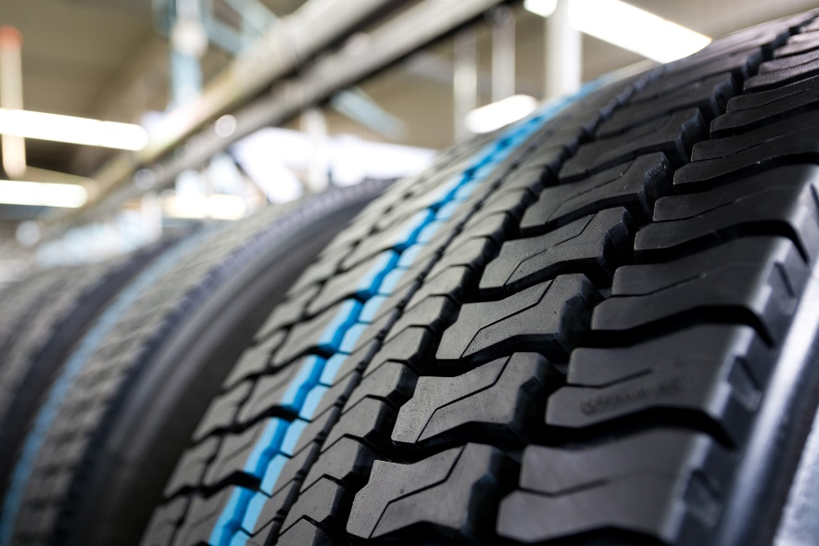
Bild 1: In Europa runderneuerte Nfz-Reifen durchlaufen zahlreiche Sicherheits- und Qualitätskontrollen und erfüllen die hohen Anforderungen der ECE R109. Die Performance, die Runderneuerte auf die Straße bringen, ist absolut konkurrenzfähig. Die verfügbaren Profilvarianten decken alle typischen Einsatzbereiche und Achspositionen in den Segmenten Bus, Nutzlast-Verkehr und Baustelleneinsatz ab. Bildquelle: RuLa

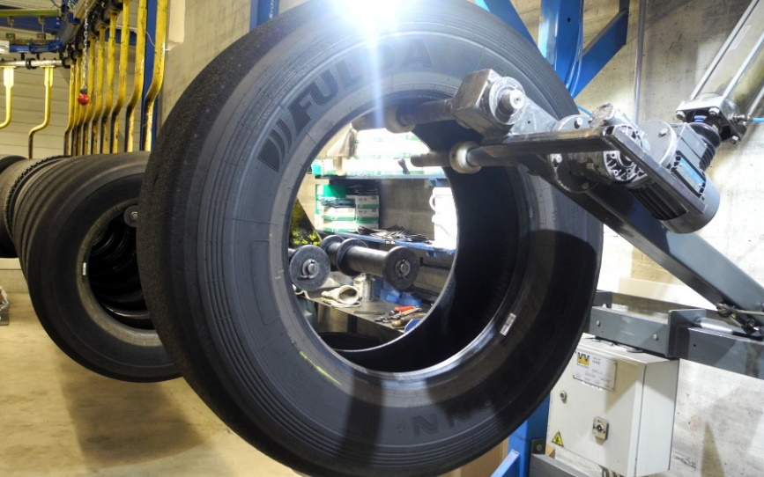
Bild 2: Für die Runderneuerung werden nur bestens geeignete Qualitätskarkassen verwendet.
Die Karkassen werden akribisch geprüft – mit Shearografie, Röntgentechnik und visuellem Check.
Nur Karkassen, die den hohen Qualitätsstandards entsprechen, werden für die Runderneuerung zugelassen und mit qualitativ hochwertigen Gummimischungen neu belegt. Bildquelle: Bandag

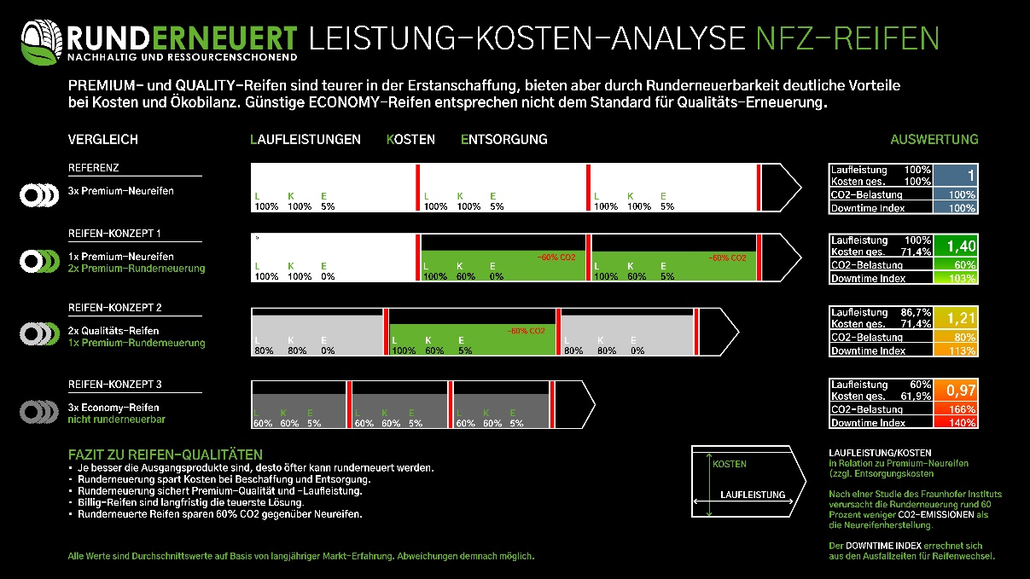
Bild 3: Eine Leistung-Kosten-Analyse hat ergeben, dass sich die Premium-Runderneuerung von Nfz-Reifen ökologisch wie ökonomisch auszahlt. Die zweifache Runderneuerung eines Premium-Reifens ist mit dem Index 1,4 um fast 30 Prozent günstiger als die dreifache Neubereifung und senkt die CO₂-Emissionen im Vergleich um rund 40 Prozent. Bildquelle: AZuR

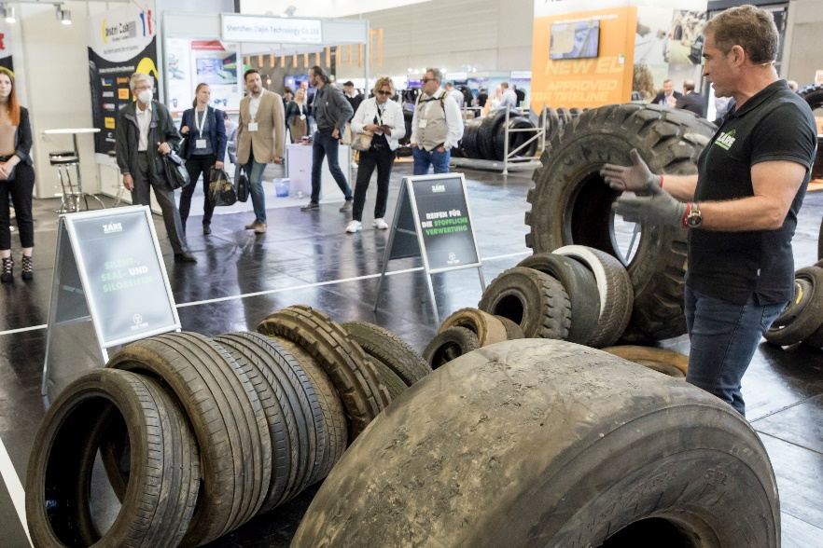
Bild 4: Zertifizierte Altreifenentsorger (ZARE) führen gebrauchte Nfz-Reifen der bestmöglichen Weiterverwertung zu. Nicht mehr reparierbare oder runderneuerbare Reifen werden der umweltgerechten Verwertung zu wertvollen Sekundärrohstoffen und hochwertigen Recyclingprodukten zugeführt. Jede Tonne Altreifen, die umweltgerecht verwertet (und nicht verbrannt)
wird, spart rund 700 kg CO₂-Emissionen. Bildquelle: ZARE

